|  |
| --- |
|  |
| |  |  | | --- | --- | | logo truong cao dang cong nghe thu duc |  | | TRƯỜNG CAO ĐẲNG CÔNG NGHỆ THỦ ĐỨC  **KHOA CÔNG NGHỆ THÔNG TIN** | |
| |  |  | | --- | --- | |  |  | |  | |

**BÁO CÁO KẾT QUẢ**

**THỰC TẬP TỐT NGHIỆP**

|  |
| --- |
| **Tên doanh nghiệp: CÔNG TY TNHH CÔNG NGHỆ SOTA GROUP** |
| **Địa chỉ: 154 Phạm Văn Chiêu, phường 9, quận Gò Vấp, Thành phố Hồ Chí Minh, Việt Nam** |

|  |  |  |  |
| --- | --- | --- | --- |
| GVHD | **Nguyễn Huy Hoàng** |  |  |
| HSSV | **Trần Thị Hoài Trang** | MS HSSV | **19211TT2444** |
| LỚP | **CD19TT4** | KHÓA | **K19** |

**THÁNG 04/2022**

**PHIẾU ĐÁNH GIÁ**

**KẾT QUẢ THỰC TẬP CỦA DOANH NGHIỆP**

|  |  |
| --- | --- |
| Sinh viên | Họ tên: Trần Thị Hoài Trang  Lớp: CD19TT4 |
| Thời gian thực tập | Ngày đến 21 / 02 / 2022 |
| Ngày bắt đầu 21 / 02 / 2022 Ngày kết thúc 09 / 04 / 2022 |
| Người đánh giá | Họ tên: ­­­ Nguyễn Tấn Tài |
| Chức vụ: Quản lý  Cơ quan: CÔNG TY TNHH SOTA GROUP.  Địa chỉ: 154 Phạm Văn Chiêu phường 9, quận Gò Vấp, Thành phố Hồ Chí Minh, Việt Nam.  Điện thoại: 0902836891 |

Đánh giá tổng quát

*Ghi chú: 1 = rất chưa tốt; 2= chưa tốt; 3 = chấp nhận được; 4 = tốt; 5 = rất tốt*

*(Có thể bỏ qua các tiêu chí không có trong chương trình thực tập của HSSV)*

|  |  |  |  |  |  |  |
| --- | --- | --- | --- | --- | --- | --- |
| **Nội dung** | **Tiêu chí đánh giá** | **Đánh giá** | | | | |
| (1) | (2) | (3) | (4) | (5) |
| **Quản lí** | | | | | | |
| Thời gian | 1. Bắt đầu và kết thúc công việc |  |  |  |  |  |
| 1. Tuân thủ giờ làm việc |  |  |  |  |  |
| 1. Phân bổ thời gian cho công việc |  |  |  |  |  |
| Công việc | 1. Khả năng sắp xếp các công việc cần thực hiện |  |  |  |  |  |
| 1. Thực hiện yêu cầu công việc |  |  |  |  |  |
| **Thái độ** | | | | | | |
| Thái độ làm việc | 1. Chuyên cần |  |  |  |  |  |
| 1. Đam mê công việc |  |  |  |  |  |
| 1. Tinh thần học hỏi |  |  |  |  |  |
| 1. Tinh thần làm việc nhóm |  |  |  |  |  |
| 1. Sẵn sàng khi có yêu cầu trợ giúp người khác |  |  |  |  |  |
| Quan hệ | 1. Với người hướng dẫn/anh/chị trong công ty/cơ quan |  |  |  |  |  |
| 1. Với các thành viên khác trong nhóm |  |  |  |  |  |
| **Kỹ năng thực hành/thực tập** | | | | | | |
| Thực hành | 1. Có kế hoạch cụ thể, rõ ràng để thực hiện các công việc |  |  |  |  |  |
| 1. Linh động trong việc thực hiện các công việc |  |  |  |  |  |
| Giải quyết vấn đề | 1. Sáng tạo trong việc thực hiện công việc |  |  |  |  |  |
| 1. Nhận biết giải quyết những khó khăn |  |  |  |  |  |
| 1. Chủ động, nhanh nhạy khi đối mặt với khó khăn |  |  |  |  |  |
| 1. Tự tìm hiểu để giải quyết những khó khăn |  |  |  |  |  |
| Giao tiếp | 1. Đặt câu hỏi cụ thể, rõ ràng |  |  |  |  |  |
| 1. Tiếp cận và nhờ sự trợ giúp của người hướng dẫn và các thành viên khác trong nhóm |  |  |  |  |  |
| **Kiến thức** | | | | | | |
| Kiến thức chung | 1. Khả năng xây dựng kế hoạch thực hiện |  |  |  |  |  |
| 1. Khả năng triển khai và thực hiện công việc/nghiên cứu |  |  |  |  |  |
| 1. Nhận biết được trình tự của vấn đề |  |  |  |  |  |
| Kỹ năng học tập | 1. Nhận biết và cách thức tiếp cận vấn đề |  |  |  |  |  |
| 1. Đề xuất các mục tiêu |  |  |  |  |  |
| 1. Giải quyết các mục tiêu một cách có hệ thống |  |  |  |  |  |

*Nhận xét chung:* ....................................................................................................................

................................................................................................................................................

................................................................................................................................................

................................................................................................................................................

[(Điểm tiêu chí 1 + Điểm tiêu chí 2 + … + Điểm tiêu chí n) x 2]

ĐIỂM =

= **….. / 10**

∑ Tiêu chí

**TỔNG SỐ ĐIỂM HỌC SINH - SINH VIÊN ĐẠT ĐƯỢC LÀ: /10 điểm**

*..............................., ngày …. tháng ….. năm …..*

*Xác nhận của cơ quan*

*(kí tên, đóng dấu)*

***Ghi chú:*** *Số điểm đánh giá của quý cơ quan được tính 40% trong tổng số điểm của môn học thực tập doanh nghiệp. Vì vậy, rất mong sự đánh giá công tâm và xác thực của quý cơ quan. Chân thành cảm ơn!*

**TDN 7.5.1. L – B6**

**NHẬN XÉT CỦA GIẢNG VIÊN HƯỚNG DẪN**

1. Về hình thức trình bày báo cáo thực tập:

………………………………………………………………………………

………………………………………………………………………………

………………………………………………………………………………

2. Nội dung thực tập:

………………………………………………………………………………

………………………………………………………………………………

………………………………………………………………………………

………………………………………………………………………………

3. Trình bày bài học của HSSV về khoá thực tập :

………………………………………………………………………………….

………………………………………………………………………………….

………………………………………………………………………………….

…………………………………………………………………………………

4. Điểm yếu của HSSV về thực tập :……………………………………………

.………………………………………………………………………………….

..…………………………………………………………………………………

…………………………………………………………………………………..

5. Điểm mạnh của HSSV về thực tập: ………………………………………….

.…………………………………………………………………………………..

..…………………………………………………………………………………

…………………………………………………………………………………...

6. Kết luận:

□ Được báo cáo □ Không được báo cáo

7. Tổng số điểm của HSSV đạt được là: . . . /10 điểm

*TP.HCM, ngày … tháng … năm 2021*

**Giảng viên hướng dẫn**

*(ký ghi rõ họ tên)*

**TDN 7.5.1. L – B7**

**MỤC LỤC**

LỜI MỞ ĐẦU 1

Chương 1. NỘI DUNG THỰC TẬP 2

1.1. Mô tả quy trình thực tập và công việc thực tế nơi đang thực tập. 2

1.2. Học hỏi và viết báo cáo nghiệp vụ chuyên môn tại Cơ quan về chuyên ngành của mình. 3

Chương 2. Tự đánh giá và nhận xét thực tập 4

2.1. Nhận thức của HSSV sau thời gian tìm hiểu và tham gia thực tập tại đơn vị. 4

2.2. Mối quan hệ giữa các đồng nghiệp trong tổ hay bộ phận và đơn vị nơi thực tập 5

2.3. Học hỏi từ các quy định nơi thực tập 6

2.4. Đánh giá mối liên hệ giữa lý thuyết và thực tiễn 7

KẾT LUẬN 8

**LỜI MỞ ĐẦU**

Trong quá trình được học tập tại trường Cao đẳng Công Nghệ Thủ Đức, các thầy cô giáo đã rất tậm tâm giảng dậy cho em những kiến thức lẫn những kinh nghiệm thực tế, em xin gửi lời cảm ơn chân thành đến quý thầy cô trường Cao đẳng Công Nghệ Thủ Đức, đặc biệt là thầy Nguyễn Huy Hoàng người đã giúp đỡ và hỗ trợ em trong đợt thực tập vừa rồi.

Qua đây em cũng xin gửi lời cảm ơn chân thành đến ban quản lý công ty TNHH SOTA GROUP đã tạo điều kiện để em được thực tập tại quý công ty.

Em rất cảm ơn anh Nguyễn Tấn Tài, quản lý công ty TNHH SoTa Group, đã dìu dắt và tạo điều kiện cho em hoàn thành tốt báo cáo thực tập, tuy khoảng thời gian thực tập ngắn ngủi nhưng thật sự bổ ích. Điều đó giúp hành trang tiếp cận thực tế của em được vững vàng hơn, bổ xung được các kiến thức thực tiễn cũng như là đời sống.

Vì thời gian thực tập khá ngắn và còn nhiều khó khăn, lượng kiến thức của em vẫn còn hạn chế nên báo cáo thực tập khó lòng tránh khỏi sai sót. Em cũng mong nhận được sự góp ý của quý thầy cô trường Cao đẳng Công Nghệ Thủ Đức và ban quản lý công ty TNHH SoTa Group để em có thể hoành thành tốt báo cáo này.

Em xin chân thành cảm ơn!

Ngày 09 tháng 04 năm 2022

Sinh viên thực hiện

Trần Thị Hoài Trang

# NỘI DUNG THỰC TẬP

## Mô tả quy trình thực tập và công việc thực tế nơi đang thực tập.

**Quy trình thực tập.**

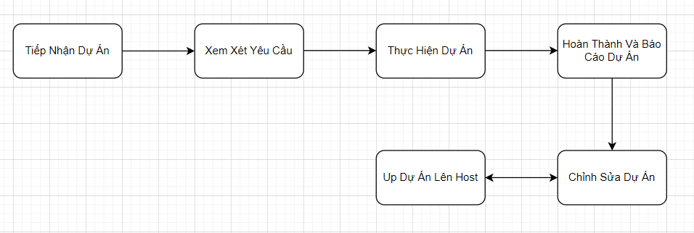

Hinh 1: Sơ đồ quá trình thực tập tại công ty

**Công việc tìm hiểu được về thực tế.**

Được bổ xung kiến thức và nâng cao các kĩ năng như làm việc nhóm, phân tích, xử lý vấn đề.

Được bổ xung các kiến thức về chuyên ngành, tối ưu code.

Được tiếp xúc với nhiều thể loại trang web.

Biết cách tìm kiếm và chỉnh sửa trong một dự án lớn, cách hợp nhất code một cách hiệu quả.

## Học hỏi và viết báo cáo nghiệp vụ chuyên môn tại Cơ quan về chuyên ngành của mình.

* Viết báo cáo cuối ngày, ghi lại những công việc được giao và kết quả đạt được ngày hôm đó.

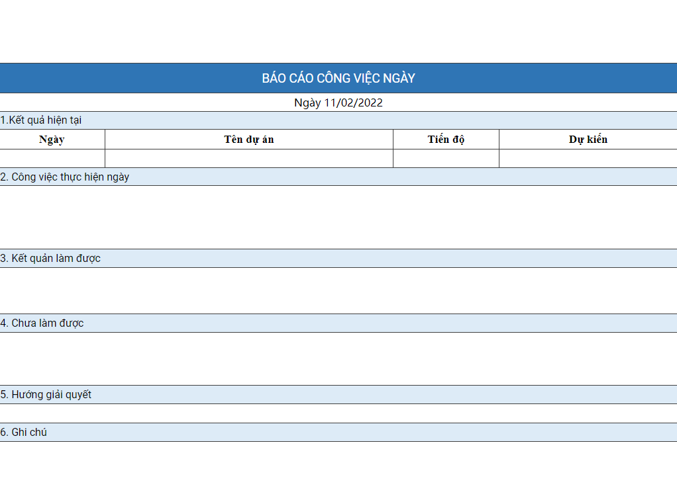

Hình 2: From báo cáo hằng ngày.

* Họp nhóm vào cuối tuần, thông báo về công việc, nêu các khó khăn mà mình gặp phải và tìm cách khắc phục.
* Họp vào thứ hai mỗi tuần để bàn giao dự án và nhận dự án mới.

# Tự đánh giá và nhận xét thực tập

## Nhận thức của HSSV sau thời gian tìm hiểu và tham gia thực tập tại đơn vị.

* Những thuận lợi khi nhận nhiệm vụ được giao:
  + Mọi người trong công ty luôn giúp đỡ chúng em, tạo điều kiện để chúng em hoàn thành tốt công việc.
  + Áp dụng kiến thực về HTML/CSS, PHP vào thực tiễn để xây dựng một trang web hoàn chỉnh và được sử dụng bên ngoài.
  + Có thể áp dụng được các kiến thức về bảo mật và truyền dữ kiệu một cách tối ưu nhất.
* Những khó khăn khi nhận nhiệm vụ được giao:
  + Source mới còn nhiều khó khăn.
  + Dữ liệu nhiều và rộng, có nhiều bảng khá khó hiểu dùng để mô tả gì.
* Những tài liệu và kiến thức cần chuẩn bị để hỗ trợ hoàn thành công việc được giao:
* Kiến thức xây dựng giao diện web.
* Kiến thức về backend PHP.
* Kiến thức về bảo mật trang web.
* Kỹ năng mềm: kỹ năng lắng nghe, kỹ năng giao tiếp, kỹ năng làm việc nhóm và kỹ năng giải quyết vấn đề.
* Áp dụng kiến thức được học trên trường để hoàn thành các công việc được giao một cách hợp lý nhất.

## Mối quan hệ giữa các đồng nghiệp trong tổ hay bộ phận và đơn vị nơi thực tập

* Trong thời gian thực tập tại quý công ty tuy là thực tập online chưa tiếp xúc được nhiều nhưng, các anh chị luôn quan tâm và giúp đỡ em hoàn thành tốt công việc được giao.
* Các thành viên trong nhóm luôn hỏi han và giúp đỡ nhau thực hiện dự án. Nhờ đó có thể học hỏi thêm được nhiều kiến thức mình chưa có, trao đổi cùng nhau tạo động lực để cố gắng cùng nhau hoàn thành các yêu cầu được đưa ra.

## Học hỏi từ các quy định nơi thực tập

### Nội quy lao động, học tập, nghỉ ngơi và an toàn lao động

* Về thời gian làm việc:
* 8h bắt đầu công việc.
* Nghỉ trưa từ 12h đến 13h00.
* Kết thúc ngày làm việc vào lúc 17h.
* Họp team từ 16h30 đến 17h hoặc một số thời gian khác của thứ 7 để báo cáo tiến độ hoàn thành công việc và trao đổi thêm về những nội dung chưa hoàn thành, cùng tìm cách khắc phục, giải quyết .
* Thường xuyên check messenger và zalo là nơi các thành viên, quản lý nhắn tin trao đổi công việc và thảo luận nhóm.
* Phải nhắn tin xin nghỉ kèm lý do cho quản lý để thông báo ngày nghỉ và viết rõ vào nhật ký thực tập hàng tuần.
* Công ty không đặt áp lực cho sinh viên trong quá trình thực tập, thoải mái trong trao đổi và hướng dẫn, chỉ ra lỗi chưa hoàn chỉnh trong bài làm của sinh viên, từ đó giúp sinh viên hiểu biết nhiều trường hợp có thể xảy ra và rút kinh nghiệm cho bản thân.
* Qua thời gian thực tập vừa rồi em nhận thấy mình phải có trách nhiệm hơn với công việc mình đang làm, phải luôn cẩn thận trong quá trình làm để không làm ảnh hưởng đến tiến trình làm việc của tất cả các thành viên.
* Làm việc với những bạn mới giúp em có thêm những trải nghiệm thú vị, mỗi bạn đều có kĩ năng riêng, điều đó giúp em có thể hòa đồng với mọi người hơn, cách trình bày ý kiến của bản thân cũng được cải thiện hơn rất nhiều.

### Quy định về PCCC, Vệ sinh và môi trường

* Do tình hình dịch bệnh nên không đến công ty thực tập được nên thông tin về quy định phòng cháy chữa cháy không nắm được.

## Đánh giá mối liên hệ giữa lý thuyết và thực tiễn

* Những lý thuyết được học ở trường và tự bản thân mình trau dồi thật sự rất quan trọng. Không phải tất cả sẽ được sử dụng nhưng khi gặp những bài phải đụng đến, nếu chúng ta không nắn rõ thì sẽ gây khó khăn cho bản thân và phải tốn thời gian tìm hiểu lại và gây gián đoạn trong quá trình thực thi chương trình.
* Trau dồi thêm vốn tiếng anh chuyên ngành để có thể đọc hiểu những tài liệu được viết bằng tiếng anh.
* Những kiến thức em chưa được học tập và tiếp xúc trước khi bước vào công ty
* Kỹ năng giải quyết vấn đề (chưa được ổn định).
* Kỹ năng trao đổi thông tin giữa các thành viên (chưa được tốt).
* Kỹ năng tối ưu code (chưa được tốt).
* Kỹ năng giao tiếp (chưa được tốt).
* Trong quá trình thực tập em đã thu hoạch được:
* Hoàn thành dự án đã giao.
* Sử dụng các kiến thức để xây dựng website theo yêu cầu được giao.
* Mở rộng hơn về kiến thức bảo mật mà một trang web nên có.
* Nâng cao cá kĩ năng mềm, như kĩ năng giải quyết vấn đề, trao đổi thông tin giữa các thành viên, năng giao tiếp, ....
* Tiếp cận dần dần với môi trường làm việc ngoài doanh nghiệp.

**KẾT LUẬN**

Qua quãng thời gian được thực tập tại công ty TNHH Công Nghệ SOTA Group, em nhận thấy mình đã học hỏi được rất nhiều điều về chuyên ngành của bản thân. Nhờ có sự giúp đỡ nhiệt tình của chị quản lý và các bạn trong team mà em đã có thể bắt kịp tiến độ làm việc cùng những áp lực mà nó mang lại.

Để hoàn thành được đợt thực tập này, ngoài những nổ lực, cố gắn của bản thân, trong suốt quá trình học tập và rèn luyện. Em luôn nhận được sự hướng dẫn và giúp đỡ từ những người bạn trong nhóm, dù chỉ mới cùng nhau làm việc, nhưng mọi người luôn lắng nghe và giúp đỡ lẫn nhau. Trong quá trình thực tập tại quý công ty em đã rút ra được nhiều kinh nghiệm từ những gì mình gặp phải, đó là một hành trang quý báu để em có thể tiếp tục bước tiếp trên con đường lập trình viên này.

Dù không có cơ hội được lên công ty trải nghiệm quá trình làm việc của một lập trình viên nhưng em vẫn học được những kinh nghiệm rất bổ ích. Từ làm việc với những người lạ, làm việc với những dòng code lạ hay cách viết báo cáo mỗi ngày, đều khiến em ngày càng mong muốn được trải nghiệm nhiều hơn.

Một lần nữa em xin gửi lời cảm ơn chân thành đến thầy Nguyễn Huy Hoàng đã hỗ trợ em trong thời gian thực tập vừa qua. Cảm ơn quý công ty đã hỗ trợ và giúp đỡ em rất nhiều trong thời gian vừa qua.

**TÀI LIỆU THAM KHẢO**

https://www.w3schools.com/

https://youtube.com/

Stackoverflow.com